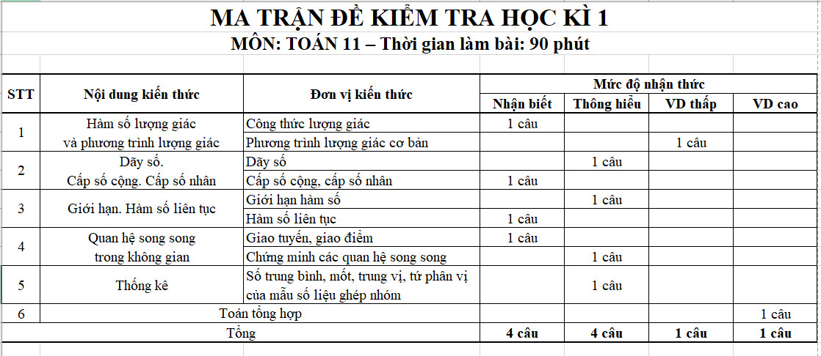

|  |  |
| --- | --- |
| SỞ GIÁO DỤC VÀ ĐÀO TẠO TP. HỒ CHÍ MINH  **TRƯỜNG THPT NGUYỄN THƯỢNG HIỀN** | **ĐỀ KIỂM TRA HỌC KỲ I**  **Năm học: 2023 – 2024**  **MÔN: TOÁN – KHỐI:11**  *Thời gian làm bài: 90 phút* |

**Câu 1: (1,0 điểm)** Cho góc lượng giác α thỏa mãn , . Tính ; ; .

**Câu 2: (1,0 điểm)** Cho cấp số cộng  thỏa mãn: . Xác định số hạng đầu , công sai  và số hạng thứ 2023 của cấp số cộng này.

**Câu 3: (1,0 điểm)** Xét tính liên tục của hàm số:

 tại điểm .

**Câu 4: (1,0 điểm)** Tính giới hạn: .

**Câu 5: (1,0 điểm)** Xét tính tăng giảm của dãy số sau: .

**Câu 6: (1,0 điểm)** Giải phương trình: .

**Câu 7: (1,0 điểm)** Phòng tập thể dục thể thao của một trường THPT đã ghi lại số giờ học sinh khối 11 sử dụng cơ sở vật chất để tập luyện trong một tháng. Dữ liệu thu được trong bảng dưới đây:

|  |  |  |  |  |  |  |
| --- | --- | --- | --- | --- | --- | --- |
| Thời gian (giờ) |  |  |  |  |  |  |
| Tần số (số học sinh) | 10 | 14 | 31 | 2 | 5 | 23 |

a) Tính số trung bình của mẫu số liệu (làm tròn kết quả đến hàng phần mười).

b) Tính trung vị của mẫu số liệu (làm tròn kết quả đến hàng phần mười).

**Câu 8: (2,0 điểm)** Cho hình chóp  có đáy  là hình bình hành tâm . Gọi  là trung điểm .

a) Tìm giao tuyến của hai mặt phẳng  và , từ đó tìm giao điểm của  và .

b) Gọi , lần lượt là trung điểm của ,. Chứng minh rằng  song song với mặt phẳng .

**Câu 9: (1,0 điểm)** Anh Bình vay ngân hàng 1,2 tỷ đồng với lãi suất 1% một tháng. Anh muốn hoàn nợ cho ngân hàng theo cách: Sau đúng một tháng kể từ ngày vay, anh Bình bắt đầu hoàn nợ; hai lần hoàn nợ liên tiếp cách nhau đúng một tháng, số tiền hoàn nợ ở mỗi lần là như nhau và trả hết tiền nợ sau đúng 3 năm kể từ ngày vay. Biết rằng, lãi suất ngân hàng không thay đổi trong thời gian anh Bình hoàn nợ. Hỏi theo cách đó, số tiền mà anh Bình phải trả cho ngân hàng trong mỗi lần hoàn nợ là bao nhiêu? Tính tổng số tiền lãi mà anh Bình trả cho ngân hàng trong 3 năm đó (làm tròn đến hàng đơn vị).

**HẾT**

**ĐÁP ÁN**

|  |  |  |
| --- | --- | --- |
| **Câu** | **Đáp án** | **Điểm** |
| **1**  **(1 điểm)** | Ta có . | **0,25** |
|  | Vì  nên . | **0,25** |
|  | . | **0,25** |
|  | .Aa | **0,25** |
| **2**  **(1 điểm)** |  | **0,25** |
|  |  | **0,25** |
|  | . | **0,25** |
|  | Suy ra . | **0,25** |
| **3**  **(1 điểm)** | . | **0,25** |
|  | . | **0,25** |
|  |  | **0,25** |
|  | Vậy hàm số liên tục tại . | **0,25** |
| **4**  **(1 điểm)** |  | **0,50** |
|  |  | **0,25** |
|  | . | **0,25** |
| **5**  **(1 điểm)** |  | **0,25** |
|  |  | **0,25** |
|  |  | **0,25** |
|  | Vậy  là dãy số giảm. | **0,25** |
| **6**  **(1 điểm)** |  | **0,25** |
|  |  | **0,25** |
|  | , | **0,50** |
| **7**  **(1 điểm)** | Gọi  lần lượt là thời gian tập luyện của 85 học sinh khối 11 được sắp xếp theo thứ tự không giảm. Trung vị của của mẫu số liệu  là | **0,25** |
|  | Ta có:  Trung vị của mẫu số liệu ghép nhóm là: | **0,25** |
|  | Số trung bình của mẫu số liệu ghép nhóm là: | **0,25** |
|  | Như vậy trung bình thuộc nhóm  cho thấy trong 85 số liệu, đã có ít nhất 55 số liệu nhỏ hơn trung bình . Suy ra, trong trường hợp này thì trung vị là số đại diện tốt hơn cho mẫu số liệu. | **0,25** |
| **8a**  **(1 điểm)** |  | **0,25** |
|  | , với | **0,25** |
|  | Trong , gọi | **0,25** |
|  |  | **0,25** |
| **8b**  **(1 điểm)** | Gọi  là trung điểm .  Ta có: | **0,50** |
|  |  | **0,25** |
|  | Mà  nên | **0,25** |
| **9**  **(1 điểm)** | Gọi  đồng là số tiền phải trả hàng tháng.  Đặt  (đồng), .  Cuối tháng thứ 1, số tiền còn nợ là | **0,25** |
|  | Cuối tháng thứ 2, số tiền còn nợ là    Cuối tháng thứ 3, số tiền còn nợ là  …  Cuối tháng thứ 36, số tiền còn nợ là | **0,25** |
|  | Theo giả thiết  đồng | **0,25** |
|  | Tổng số tiền lãi mà anh Bình trả cho ngân hàng trong 3 năm:  đồng. | **0,25** |

